**Ćwiczenia rozwijające mowę i myślenie – scenariusz zajęć rewalidacyjnych**

**Prowadzący: Martyna Kita**

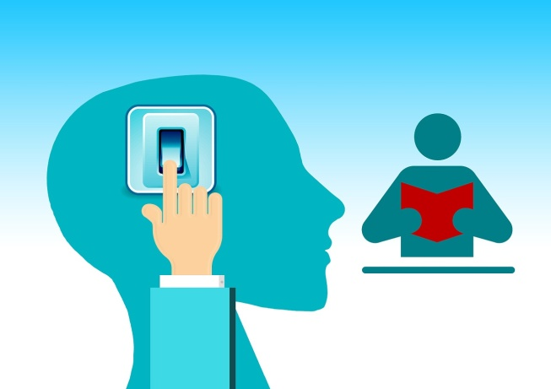

Czas trwania: 60 minut

***Temat: Ćwiczenia rozwijające mowę i myślenie. Utrwalanie podstawowych wiadomości o rzeczowniku, czasowniku i przymiotniku. Wykorzystanie TIK.***

**Cel ogólny:**

* rozwijanie koncentracji uwagi
* utrwalenie wiadomości o rzeczowniku, czasowniku i przymiotniku
* doskonalenie mowy i  procesów myślowych
* wzbogacanie słownictwa

**Cele operacyjne(uczennica potrafi):**

* wskazać rzeczowniki, czasowniki i przymiotniki wśród podanych wyrazów
* opisać obrazek za pomocą rzeczowników, czasowników, przymiotników
* ułożyć wyrazy w kolejności alfabetycznej
* dobrać przymiotniki do podanych rzeczowników
* utworzyć czasowniki od podanych rzeczowników
* skoncentrować się na wykonywanym zadaniu

**Środki dydaktyczne:**

tablica, mazaki, kredki, długopis, karta pracy 1, obrazki, pudełka, kolorowy papier, karteczki z wyrazami, kolorowe kubeczki, komputer (https://learningapps.org/3221145)

**Formy pracy:**

indywidualna

**Metody:**

pogadanka, aktywizująca (burza mózgów, zabawa dydaktyczna z elementami metody „kodowanie na dywanie”), zadaniowa (karty pracy), praca z komputerem

**Przebieg zajęć**

**1. Faza wstępna:**

* powitanie, czynności organizacyjne, zapoznanie z celami zajęć („nacobezu”)
* przypomnienie podstawowych wiadomości o rzeczowniku, czasowniku i przymiotniku

**2. Faza realizacji:**

* wskazywanie rzeczowników, czasowników i przymiotników wśród podanych wyrazów
* dobieranie wyrazów do odpowiednich obrazków
* opisywanie obrazka z wykorzystaniem części mowy (np. rzeczowniki: kot, szczur, trawa, łapa, ogon, głowa, oczy; przymiotniki: ładny, biało-szary, duży, zabawny, zielona, przyjazny; czasowniki: leży, podchodzi, dotyka, patrzy, wącha, rośnie)
* układanie wyrazów w kolejności alfabetycznej
* dobieranie przymiotników do podanych rzeczowników oraz tworzenie czasowników od podanych rzeczowników (karta pracy 1)
* zabawa dydaktyczna „zakodowane części mowy”(z użyciem kolorowych kubeczków)
* praca z komputerem – rozpoznajemy części mowy

**3) Faza końcowa:**

* podsumowanie zajęć, pochwały słowne za zaangażowanie w pracę na lekcji

**Załącznik:**

**Karta pracy 1**

1) Dopisz przymiotniki do podanych rzeczowników:

lody – (jakie?) ………………………………………….

ryba  – (jaka?) ……………………………………………..

statek – (jaki?) ………………………………………………

2) Utwórz czasownik od podanych rzeczowników:

(co?) uśmiech – (co robi?)……………………..

(kto?) śpioch – (co robi?) …………………….

(kto?) przewodnik – (co robi?) ……………………..

(co?) płacz – (co robi?) …………………….